高一物理秋季班

|  |  |  |  |  |  |
| --- | --- | --- | --- | --- | --- |
| 教师 | |  | 日期 |  | |
| 学生 | |  | | | |
| 课程编号 | |  | 课型 | 复习 | |
| 课题 | | 平均速度和瞬时速度 *DIS*系统 | | | |
| 教学目标 | | | | | |
| 1、理解平均速度和瞬时速度  2、理解*DIS*系统、认识常见的传感器类型 | | | | | |
| 教学重点 | | | | | |
| 1、理解极限思想在建立瞬时速度概念时的作用 | | | | | |
| 教学安排 | | | | | |
|  | 版块 | | | | 时长（分钟） |
| 1 | 新课导入 | | | | 5 |
| 2 | 知识点讲解 | | | | 45 |
| 3 | 课堂练习 | | | | 60 |
| 4 | 课堂总结 | | | | 10 |
| 5 | 回家作业 | | | | 40 |



平均速度和瞬时速度 *DIS*系统



**知识点回顾**

1、质点：质点是用来代替物体的_________的点，但没有大小，它的质量就是它所代替的物体的质量。

2、位移和路程

位移：描述物体_________的变化，用从_________指向_________的有向线段表示，是矢量．

路程：是物体运动_________的长度，是标量．

3、时刻和时间间隔

时刻和时间间隔既有联系又有区别，在表示时间的数轴上，时刻用_________表示，时间间隔用_________表示，时刻与物体的________相对应，表示某一瞬间；时间间隔与物体的_____________相对应，表示某一过程（即两个时刻的间隔）。



**知识点讲解**

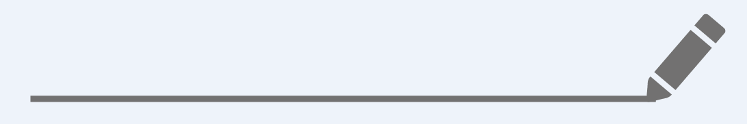

知识点一：平均速度、瞬时速度

一、速度

物理学中用位移与发生这个位移所用时间的比值表示物体运动的快慢，即*v*＝，其是描述物体运动快慢的物理量．

1、平均速度：在变速运动中，物体在某段时间内的位移与发生这段位移所用时间的比值叫做这段时间内的平均速度，即＝，其方向与位移的方向相同．

2、瞬时速度：运动物体在某一时刻（或某一位置）的速度，方向沿轨迹上物体所在点的切线方向指向前进的一侧，是矢量．瞬时速度的大小叫速率，是标量．

3、平均速度和瞬时速度的关系

平均速度反映一段时间内物体运动的平均快慢程度，它与一段时间或一段位移相对应．瞬时速度能精确描述物体运动的快慢，它是在运动时间*t*→0时的平均速度，与某一时刻或某一位置相对应．

二、对瞬时速度的理解



如图所示，一物体沿直线*AB*变速运动，求物体经过*P*点的瞬时速度*vP*

*AB*之间的平均速度可近似认为等于*vP*，那么取再接近*P*点的*CD*间的平均速度肯定更加接近*vP*

如此下去取更接近*P*点的*EF*间、*GH*间的平均速度就越来越接近与*vP*。

如果无限逼近*P*点的以*P*点为中心的极短位移内或极短时间内的平均速度就无限接近*P*点的瞬时速度*vP*了！

所以某位置或某时刻的瞬时速度，可通过无限逼近该位置附近的位移内或该时刻附近的时间内的

平均速度来计算！

【例1】关于瞬时速度和平均速度，以下说法正确的是 （ ）（多选）

A．一般讲平均速度时，必须讲清楚是哪段时间（或哪段位移）内的平均速度

B．对于匀速直线运动，其平均速度跟哪段时学科网(www.zxxk.com)--教育资源门户，提供试卷、教案、课件、论文、素材及各类教学资源下载，还有大量而丰富的教学相关资讯！间（或哪段位移）无关

C．瞬时速度和平均速度都可以精确描述变速运动

D．瞬时速度是某时刻的速度，只有瞬时速度才能精确描述变速运动物体运动的快慢

【例2】下列说法中正确的是 （ ）

A．平均速度是物体通过路程与所用时间的比值

B．若物体在某段时间内的平均速度等于零，则它在这段时间内任一时刻的瞬时速度一定等于零

C．瞬时速度是物体在某一位置或某一时刻的速度

D．瞬时速度的方向始终保持不变的运动，一定是匀速直线运动

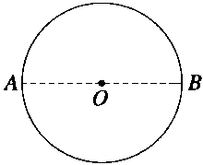【例3】如图所示，一个人沿着一个圆形轨道运动，由*A*点开始运动，经过半个圆周到达*B*点．下列说法正确的是 （ ）（多选）

A．人从*A*到*B*的平均速度方向由*A*指向*B*

B．人从*A*到*B*的平均速度方向沿*B*点的切线方向

C．人在*B*点的瞬时速度方向由*A*指向*B*

D．人在*B*点的瞬时速度方向沿*B*点的切线方向



**课堂练习**

1、关于速度，以下说法中正确的是 （ ）

A．汽车速度计上显示60km/h，指的是平均速度

B．跳高运动员起跳后到达最高点的速度指的是平均速度

C．汽车通过500m长的大桥的速度是瞬时速度

D．子弹以900m/s的速度从枪口射出，指的是瞬时速度

2、短跑运动员在百米竞赛中，测得起跑时的速度为9.8m/s，10s末到达终点的速度为10.4m/s，则此运动员在全程内的平均速度为 （ ）

A．9.8m/s B．10.1m/s C．10.4m/s D．10m/s

3、根据速度定义式*v*＝，当Δ*t*极短时，就可以表示物体在*t*时刻的瞬时速度，该定义应用了下列物理方法中的 （ ）

A．控制变量法 B．假设法

C．微元法 D．极限法

4、物体*M*从*A*运动到*B*，前半程平均速度为*v*1，后半程平均速度为*v*2，那么全程的平均速度是 （ ）

A． B． C． D．

5、一辆汽车在一条直线上行驶，第1s内通过5m，第2s内通过20m，第3s内通过20m，第4s内通过5m．则此汽车在最初2s内的平均速度是______m/s，中间2s内的平均速度是______m/s，全部时间内的平均速度是______m/s．

6、汽车从制动（刹车）到停下来共用了5s，这段时间内，汽车每1s前进的距离分别是9m、7m、5m、3m、1m．

（1）求汽车第1s、前2s、前3s、前4s和全程的平均速度。

（2）这五个速度中哪一个最接近汽车关闭油门时的瞬时速度？



知识点二：数字化信息系统（*DIS*）

一、现代实验技术——数字化信息系统（*DIS*）：

1、作用：利用现代信息技术进行实验研究

2、基本结构：

（1）传感器：可测光、声、力等一系列物理量，将其转化为电信号。

（2）数据采集器：将电信号处理后输入计算器中。

（3）计算器：软件处理输入信号，并将结果显示出来。

二、用*DIS*测定位移和平均速度

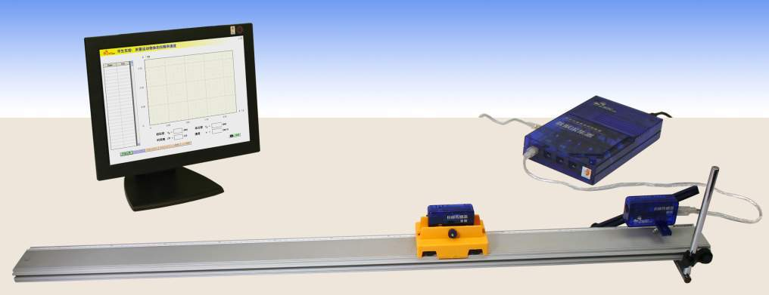

1、将位移传感器的发射器固定在小车上，接收器固定在轨道右端（轨道稍倾斜，使小车能做匀速直线运动），将数据采集器相连。

2、开启计算机和数据采集器电源，运行*DIS*应用软件，选择“教材专用”点击实验条目中的“测量运动物体的位移和速度”，出现相应的界面。

3、点击“开始记录”，放开小车使其运动，计算机界面的表格内，将出现小车的位移随时间变化的取样点数据，同时在*s*-*t*图中将出现对应的数据点，从点的走向可大致看出小车位移随时间的变化的规律。

4、点击“数据点连线”，得出位移随时间变化的曲线（*s*-*t*图）

5、点击“选择区域”，取*A*、*D*两点，图中直角三角形水平边为两点的时间间隔Δ*t*，竖直边为两点位移的变化量Δ*s*，其斜边的斜率即为平均速度值，实验下方速度窗口中将显示该速度的值。

6、将类似于上述实验界面图中“*AD*”、“*AC*”、“*AB*”选定为研究区域，观察实验界面下方速度窗口中显示的数据，并将数值填入表格内。

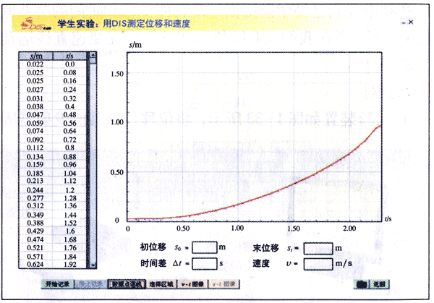 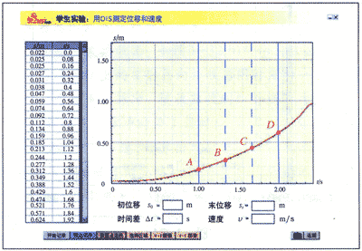

实验结论

选取不同的时间段得到的平均速度值往往是不同的。增大轨道倾角并重复实验，可发现同样的时间段内的平均速度值会增大。

三、用光电门测瞬时速度：

1、将光电门传感器固定在轨道侧面，垫高轨道的一端，使固定有挡光片的小车能够顺利通过并能挡光。

2、开启电源，运行*DIS*应用软件，点击实验条目中的“用*DIS*测定瞬时速度”，出现相应软件界面。

3、点击“开始记录”，依次将与软件中Δs对应的挡光片固定在小车上，让小车从轨道的同一位置由静止开始下滑，分别记录下四次挡光的时间，*DIS*实时计算出小车通过光电门时的平均速度。

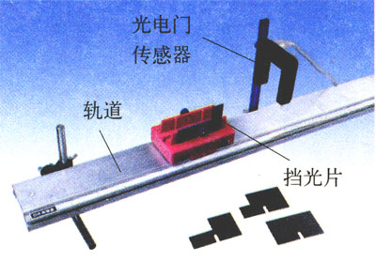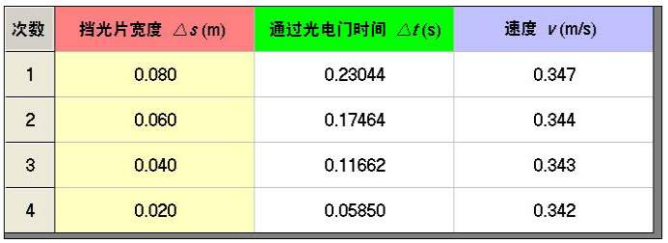

【例1】在用位移传感器做实验时，下列说法中正确的是 （ ）（多选）

A．位移传感器的发射器发射窗口应对准接收器的信号接收窗口

B．位移传感器的发射器发射窗口不一定要对准接收器的信号接收窗门

C．连接到数据采集器上的是发射器部分

D．实验开始前，必须先打开发射器的电源开关

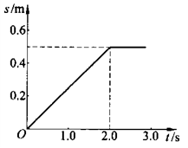【例2】用*DIS*实验系统研究物体运动的*s-t*图，得到如图所示的图像，从图中可知小车运动的方向是_________（选填“靠近”或“远离”）位移传感器的接收部分，2.0~3.0s间的一段水平线表示_____________________。

【例3】在实验中得到小车做直线运动的*s*-*t*关系如图所示。

（1）由图可以确定，小车在*BC*段和*CD*段的运动情况，下列说法中正确的是 （ ）

A．*BC*段是加速运动；*CD*段是减速运动。

*s*/m

*t*/s

*A*

*B*

*C*

*D*

2

4

6

2

4

6

0

B．*BC*段是匀速运动；*CD*段是匀加速运动。

C．*BC*段是匀速运动；*CD*段是减速运动。

D．*BC*段是加速运动；*CD*段是匀加速运动

（2）图中*B*点对应的运动状态的瞬时速度大小是______m/s。

【例4】用*DIS*系统测小车经过光电门时的瞬时速度，实验中是必须每次都让小车从______开始静止滑下，保证每次遮光板前沿经过光电门处的速度是相等的，得到的数据才有可比性。某实验小组的实验数据记录在表格中，根据实验数据记录，其中宽度为______m的一块遮光板测出的平均速度最接近遮光板前沿经过光电门处的瞬时速度。

|  |  |  |  |
| --- | --- | --- | --- |
| 次数 | 挡光片宽度*b*/m | 通过光电门时间*t*/s | 速度*v*（m/s） |
| 1 | 0.08 | 0.09750 | 0.821 |
| 2 | 0.06 | 0.07349 | 0.816 |
| 3 | 0.04 | 0.04950 | 0.808 |
| 4 | 0.02 | 0.02481 | 0.806 |



**课堂练习**

1．*DIS*实验是__________________的简称．通常由_________、_________和_________部分构成．

2、用*DIS*测瞬时速度的实验中下列器材中必需的是 （ ）（多选）

A．位移传感器 B．光电门传感器

C．挡光片 D．配重片

3、在实验中得到小车做直线运动的*s*－*t*关系如图所示。（1）由图可以确定，小车在*AC*段和*DE*段的运动分别为 （ ）

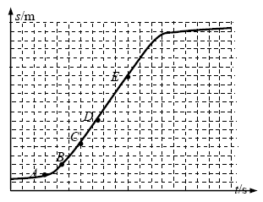A．*AC*段是匀加速运动；*DE*段是匀速运动

B．*AC*段是加速运动；*DE*段是匀加速运动

C．*AC*段是加速运动；*DE*段是匀速运动

D．*AC*段是匀加速运动；*DE*段是匀加速运动

（2）在与*AB*、*AC*、*AD*对应的平均速度中，最接近小车在*A*点瞬时速度的是______段中的平均速度。

4、表内为某同学利用光电门研究小车在斜面上运动时通过某点的速度情况，请将表格填写完整。

你认为小车经过光电门时的较为精确的瞬时速度为__________m/s，这题所求得的“瞬时速度”，体现了物理学中用物体在某处极短时间内的__________来等效替代瞬时速度的思想方法。

|  |  |  |
| --- | --- | --- |
| 遮光板宽度（m） | 0.02 | 0.005 |
| 经过时间（s） | 0.0662 | 0.0161 |
| 平均速度（m/s） |  |  |

5、如图是利用*DIS*实验系统进行“研究变速直线运动的位移与速度”实验时所获取的电脑屏幕截图，图中用细实线框出了三个区域，根据图上显示的实验信息可知，（从给出的选项中选择：A．选择实验数据处理方式、B．记录所采集的实验数据、C．提取实验数据、D．操控实验数据采集）

（1）Ⅰ区的功能是______，Ⅱ区的功能是______。（将符合选项功能前的字母填在相应的横线上）

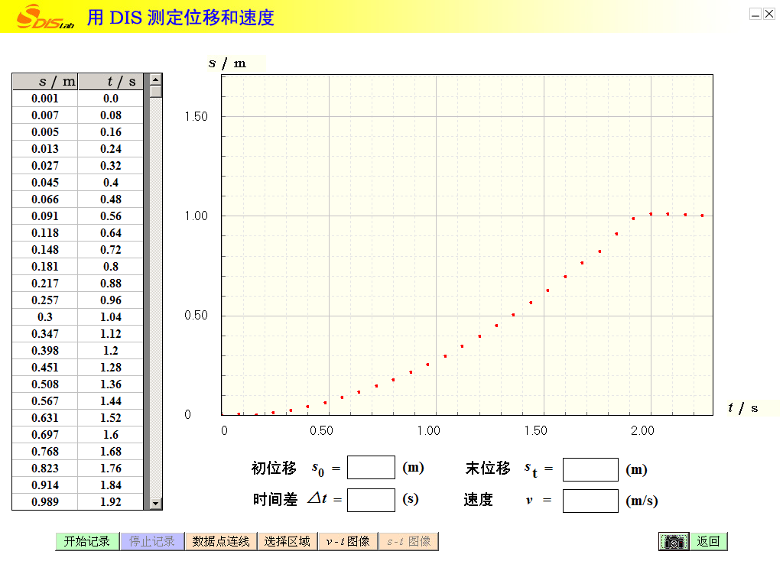

A

B

C

D

Ⅱ区

Ⅰ区

Ⅲ区

（2）点击“选择区域”后，选择AD为研究区域，Ⅲ区域“速度”窗口中显示的数值表示__________

（3）如何操作可较准确求出物体在A时刻的瞬时速度____________________________



**课堂总结**

1、光电门传感器的测速原理是什么？对挡光片而言，是否越窄，速度越精确？

2、平均速度和瞬时速度分别涉及哪些物理思想？



**回家作业**

1、下面关于瞬时速度和平均速度的说法正确的是 （ ）（多选）

A．若物体在某段时间内任一时刻的瞬时速度都等于零，则它在这段时间内的平均速度一定等于零

B．若物体在某段时间内的平均速度等于零，则它在这段时间内任一时刻的瞬时速度一定都等于零

C．匀速直线运动中，物体在任意一段时间内的平均速度都等于它任一时刻的瞬时速度

D．变速直线运动中，物体在任意一段时间内的平均速度一定不等于它某一时刻的瞬时速度

2、如图所示，小明骑自行车由静止沿直线运动，他在第1 s内、第2 s内、第3 s内、第4 s内通过的位移分别为1 m、2 m、3 m、4 m，则 （ ）（多选）

A．他在第4 s末的瞬时速度为4 m/s

B．他在第2 s内的平均速度为2 m/s

C．他在4 s内的平均速度为2.5 m/s

D．他在1 s末的瞬时速度为1 m/s

3、闪电博尔特在2012年的伦敦奥运会上，在男子100米、200米的决赛中分别以9.63 s和19.32 s的成绩成功卫冕，获得两枚金牌，关于他在这两次决赛中运动情况，下列说法正确的是 （ ）

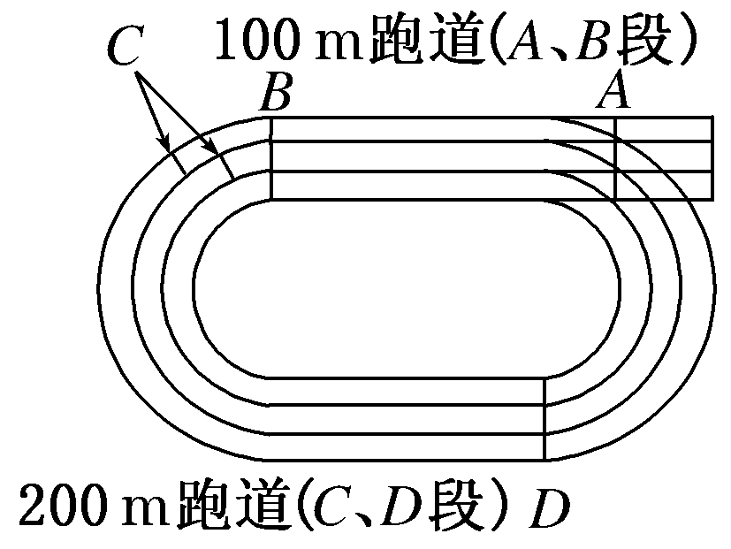A．200 m决赛的位移是100 m决赛的两倍

B．200 m决赛的平均速度约为10.35 m/s

C．100 m决赛的平均速度约为10.38 m/s

D．100 m决赛的最大速度约为20.76 m/s

4、一辆汽车沿平直公路以速度*v*1行驶了的路程，接着又以速度*v*2＝20 km/h行驶完剩余的路程，如果汽车全程的平均速度为28 km/h，那么汽车在前路程内速度的大小是 （ ）

A．25 km/h B．34 km/h C．35 km/h D．38 km/h

6、甲、乙两人同时由相同位置*A*沿直线运动到同一位置*B*，甲先以速度*v*1匀速运动了一半路程，然后以速度*v*2匀速走完了剩下的后一半路程；乙在由*A*地运动到*B*地的过程中，前一半时间内运动速度为*v*1，后一半时间内乙的运动速度为*v*2，若*v*1<*v*2，则甲与乙相比较 （ ）

A．甲先到达*B*地

B．乙先到达*B*地

C．只要*v*1、*v*2取值合适，甲、乙两人可以同时到达

D．以上情况都有可能

7、一汽车在一直线上运动，第一秒内通过5m，第二秒内通过10m，第三秒内通过20m，第四秒内通过5m，则最初2秒的平均速度为___________；最后2秒的平均速度为__________；全部时间的平均速度为_________。

8、一质点向某一方向做直线运动，位移的前匀速运动的速度为*v*1，位移的后匀速运动的速度为*v*2，则通过这前后两段所用时间之比为________；整段运动过程中的平均速度大小为________．

9、小明同学在学习了*DIS*实验后，设计了一个测物体瞬时速度的实验，其装置如下图所示。在小车上固定挡光片，使挡光片的前端与车头齐平、将光电门传感器固定在轨道侧面，垫高轨道的一端。小明同学将小车从该端同一位置由静止释放，获得了如下几组实验数据。

|  |  |  |  |
| --- | --- | --- | --- |
| 实验  次数 | 不同的  挡光片 | 通过光电门的时间（s） | 速度（m/s ） |
| 第一次 | Ⅰ | 0.23044 | 0.347 |
| 第二次 | Ⅱ | 0.17464 | 0.344 |
| 第三次 | Ⅲ | 0.11662 | 0.343 |
| 第四次 | Ⅳ | 0.05850 | 0.342 |



（1）则以下表述正确的是 （ ）

①四个挡光片中，挡光片I的宽度最小

②四个挡光片中，挡光片Ⅳ的宽度最小

③四次实验中，第一次实验测得的速度最接近小车车头到达光电门时的瞬时速度

④四次实验中，第四次实验测得的速度最接近小车车头到达光电门时的瞬时速度

A．①③ B．②③ C．①④ D．②④

（2）这种方法得到的测量值跟实际值相比 （ ）

A．偏大 B．偏小 C．不变 D．无法判断

10、很多物理量都可以用*DIS*进行测量，*DIS*由传感器、数据采集器和_______三部分组成．测定小车的平均速度时，选用的是_______传感器．测定小车的瞬时速度时常用_____传感器。如图所示是*DIS*实验记录的小车运动的*s*-*t*图象，选择区域*AB*范围内的平均速度为______m/s，选择区域*AC*范围内平均速度为______m/s，其中较接近*A*点瞬时速为______．（选填“前者”或“后者”）

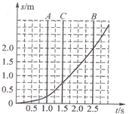

11、一根长*L*的直杆*AB*原来紧贴*y*轴直立，当它的*B*端从坐标原点*O*开始以速度*v*沿着*x*轴正方向匀速运动时，*A*端沿*y*轴运动的平均速度大小与时间的关系如何？